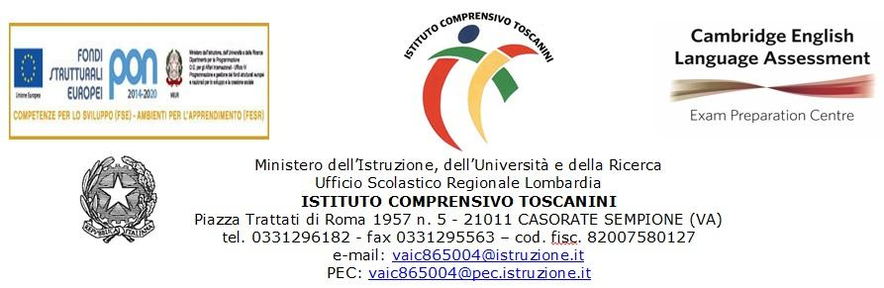

M4A/P15: RELAZIONE FINALE PIANO DI LAVORO DI RELIGIONE CATTOLICA- SCUOLA PRIMARIA

SCUOLA
DOCENTE
DISCIPLINA | RELIGIONE CATTOLICA
CLASSE
N. ALUNNI

VERIFICA/VALUTAZIONE PROCESSO INSEGNAMENTO/ APPRENDIMENTO

1.In relazione agli obiettivi previsti dal piano di lavoro a.s. ______, esaminati atti, osservazioni sistematiche, prove di verifica e test degli alunni si ritiene che gli stessi abbiano :
Dal punto di vista disciplinare:
                - Tabella fasce di livello/Alunni

Elenco fasce di livello | Nomi Alunni
OTTIMO

DISTINTO

BUONO

SUFFICIENTE
NON SUFFICIENTE

2. Per gli alunni in difficoltà di apprendimento nel corso dell’anno, sono stati predisposti i seguenti interventi:

INTERVENTI ATTUATI E RISULTATI OTTENUTI:

ALUNNO | TIPO DI CRITICITA’ | INTERVENTI ATTUATI | RISULTATI OTTENUTI
Esempio di interventi attuati:
(Semplificazione del percorso per il raggiungimento degli obiettivi minimi; affiancamento di un compagno tutor durante alcune attività; recupero in itinere; ore di alfabetizzazione; studio assistito; convocazione genitori tramite libretto/diario; altro……)

Esempio di risultati ottenuti:
(Miglioramento; peggioramento; lieve miglioramento; permangono criticità)

PARTECIPAZIONE
Nel corso dell’anno scolastico la partecipazione degli alunni è stata complessivamente ...(se il giudizio sulla partecipazione è negativo, ipotizzarne i motivi).

CONTENUTI DISCIPLINARI EFFETTIVAMENTE SVOLTI

Sono stati trattati tutti gli argomenti previsti dal piano di lavoro disciplinare (ad eccezione di … per i seguenti motivi…).

METODOLOGIE E STRUMENTI UTILIZZATI

Sono stati utilizzati tutti gli strumenti e le metodologie previsti dal piano di lavoro disciplinare (ad eccezione di … per i seguenti motivi…).

VERIFICA E VALUTAZIONE

La valutazione finale è stata effettuata tenendo conto di quanto programmato nel piano di lavoro disciplinare.

Luogo e Data ____________________
Firma Docente
__________________________________

IL DIRIGENTE SCOLASTICO_________________

